Приложение № 2
к приказу департамента образования
от 30.12. 2016 г. № 1175

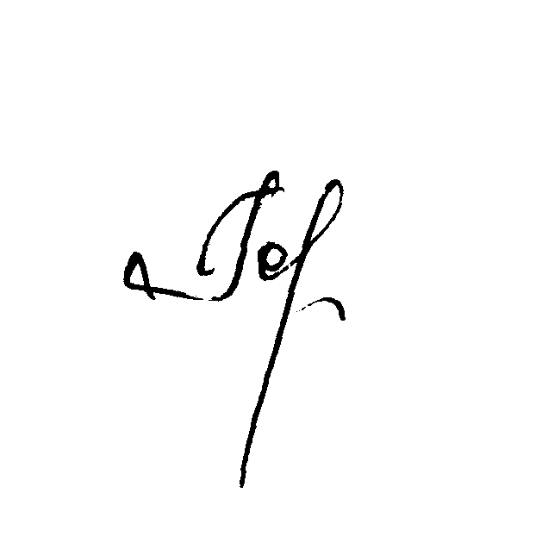
Утверждаю
Руководитель ПМПК
Начальник управления образования Горшкова Н.С.
(должность) (подпись) (расшифровка подписи)

МП

ОТЧЕТ
о деятельности территориальной психолого-медико-педагогической комиссии
Селивановского района
за 2017 год

Наименование | Количество
Наименование | 1 квартал. | 2 квартал | 3 квартал | 4 квартал | всего  за 2017  год
Проведено заседаний ПМПК, всего: | 1 | 2
Всего обследовано детей, из них: | 1 | 29
в возрасте:
до 3 лет
от 4 до 7 лет |  | 22
от 8 до 11 лет |  | 6
от 12 до 15 лет |  | 1
старше 15 лет | 1
обучаются в образовательной организации:  дошкольного образования |  | 22
общего образования | 1 | 5
специальных (коррекционных) всего, из них:
для глухих, слабослышащих и позднооглохших обучающихся
для слепых и слабовидящих обучающихся
для обучающихся с тяжелыми нарушениями речи
для обучающихся с умственной отсталостью (интеллектуальными нарушениями)
для обучающихся с задержкой психического развития
для обучающихся с нарушением опорно-двигательного аппарата
не обучающиеся |  | 2
Дети:  ребенок – инвалид |  | 3
дети- сироты и дети, оставшиеся без попечения родителей (всего), из них: | 1 | 1
воспитанники организаций для детей-сирот и детей, оставшихся без попечения родителей
воспитанники замещающих семей | 1 | 1
Обращения (всего), из них:
первично обратились обследовать ребенка | 1 | 22
вторично обратились обследовать ребенка (указать причину вторичного обращения) |  | 7
обратились более 2-х раз обследовать ребенка (указать причину обращения)
отказано в обследовании ребенка (указать причину отказа)
Причины обращения:  подбор образовательной программы |  | 29
определение особых условий проведения государственной итоговой аттестации (ГИА) | 1
не согласны с данными ранее рекомендациями ПМПК
другая (указать какая)
Обратились:  по направлению образовательной организации |  | 25
по направлению медицинской организации |  | 2
по направлению организации для детей-сирот и детей, оставшихся без попечения родителей
по инициативе родителей (законных представителей) | 1 | 2
по направлению территориальной ПМПК (для центральной ПМПК)
Заключениия ПМПК:  относится к категории детей с ОВЗ (кроме ребенка-инвалида) | 1 | 26
не относится к категории детей с ОВЗ
Рекомендации ПМПК:  обучение по адаптированной образовательной программе дошкольного образования |  | 21
обучение по адаптированной основной общеобразовательной программе |  | 8
особые условия проведения ГИА | 1
другие рекомендации (указать какие)
Всего дано рекомендаций, из них: | 1 | 29
рекомендация выполнена (в течение отчетного года) | 1 | 27
рекомендация не выполнена (в течение отчетного года) всего, из них по причине: |  | 2
отказа родителей (законных представителей) |  | 2
другая причина (отсутствие групп компенсирующей направленности или специальных коррекционных классов в образовательной организации, нет мест в группе компенсирующей направленности, иная причина (указать какая))
Обращения по территориям (для центральной ПМПК)
Селивановский район | 0 | 0
и т. д.
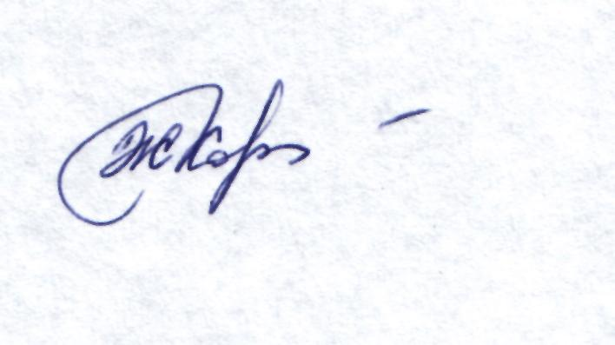

Секретарь ПМПК ______________________ Коннова Ж.Л.
(подпись) (расшифровка подписи)

